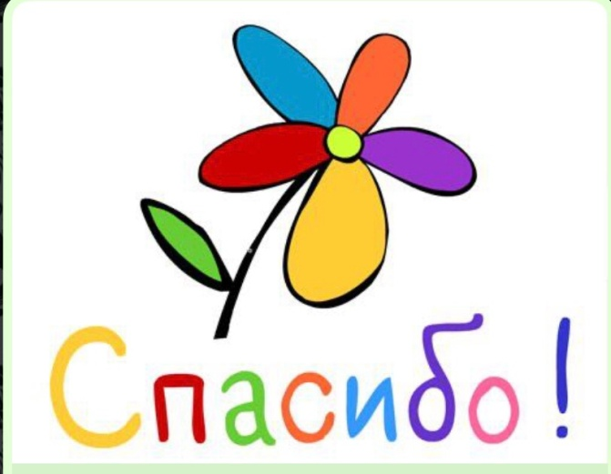
Подготовила: Столбовая А.А
Путешествие в страну «Спасибо»
11 января — самая вежливая дата в году. В этот день отмечается Всемирный день «спасибо». Этот зимний день наполнен светом и теплом открытых сердец, пронизан искренностью пожеланий. Этот праздник отмечается для того, чтобы напомнить людям всего мира о том, как необходимы воспитанность и вежливость в отношениях между людьми, как важно не забывать выражать свою благодарность. Между тем в последние годы наблюдается ситуация, когда большинство обывателей забывают слова благодарности, зачастую не применяя их вообще. Это приводит к вымиранию таких человеческих качеств, как доброта, вежливость, забота о ближнем. В связи с этим особо остро встаёт проблема воспитания у подрастающего поколения положительных привычек вежливого и благодарного, бережного отношения к окружающим.
Воспитанники и педагоги детского сада не только расширяют свой кругозор в этой сфере, но и учатся применять свои знания и умения на практике. Так 11 января, дети отметили Всемирный день «Спасибо», совершив путешествие в Страну «Спасибо».
Дети узнали про историю праздника, вспоминали вежливые слова, отгадывали загадки, проверили свои знания о добрых и волшебных словах, их значении, правилах вежливых ребят, вспомнили поговорки и пословицы о добрых словах, играли в дидактические игры «Скажи спасибо», «Спасибо важное слово». Также в этот день дети узнали от взрослых, как звучит слово «спасибо» на других языках.
В этот день в группах царила атмосфера благодарности, проявления хороших манер и приличия.
Таким образом, в игровой форме дошкольники узнали и закрепили свои знания о словах благодарности, об их значимости и способах применения. Что, в свою очередь, благоприятно сказывается как на их внешнем поведении, так и, в дальнейшем, на становлении их личности. Это отвечает современным требованиям воспитания и образования детей дошкольного возраста.
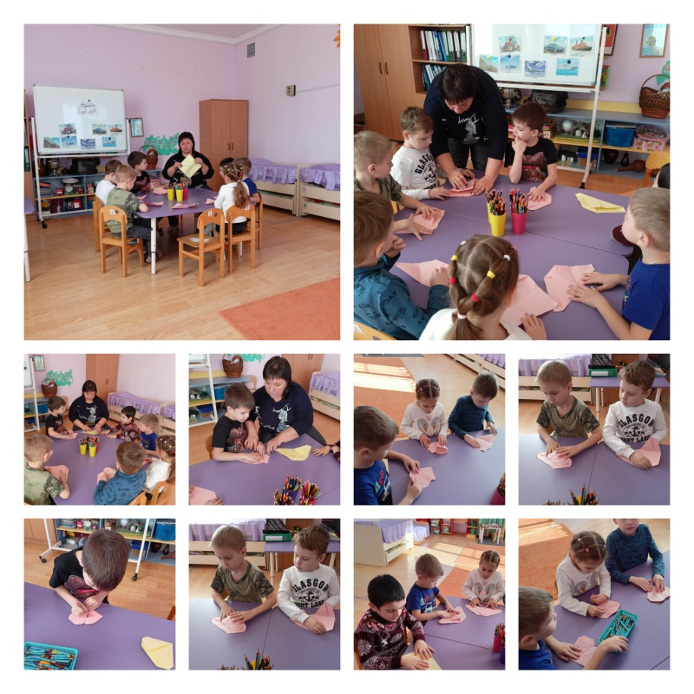
После окончания путешествия ребята с удовольствием приняли участие в творческой мастерской , и изготовили в технике оригами «Сердце».
Подарили сотрудникам детского сада.
Интернет источник: https://news.rambler.ru/other/38855054-istoriya-prazdnika-vezhlivosti-11-yanvarya-vsemirnyy-den-spasibo/.
